I. E. Pedacito de Cielo, La Tebaida, Quindío
Simulacro Matemáticas Saber ICFES
Probabilidad y Estadística - Porcentajes

.
- Escenario
La tabla muestra el registro semanal que lleva una persona de los gastos relacionados con su automóvil.
- 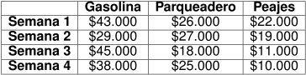
- Si la persona quiere identificar en qué semana gastó la mayor proporción de su presupuesto mensual, ¿cuál de las siguientes gráficas le permite hacer esto directamente?
  - 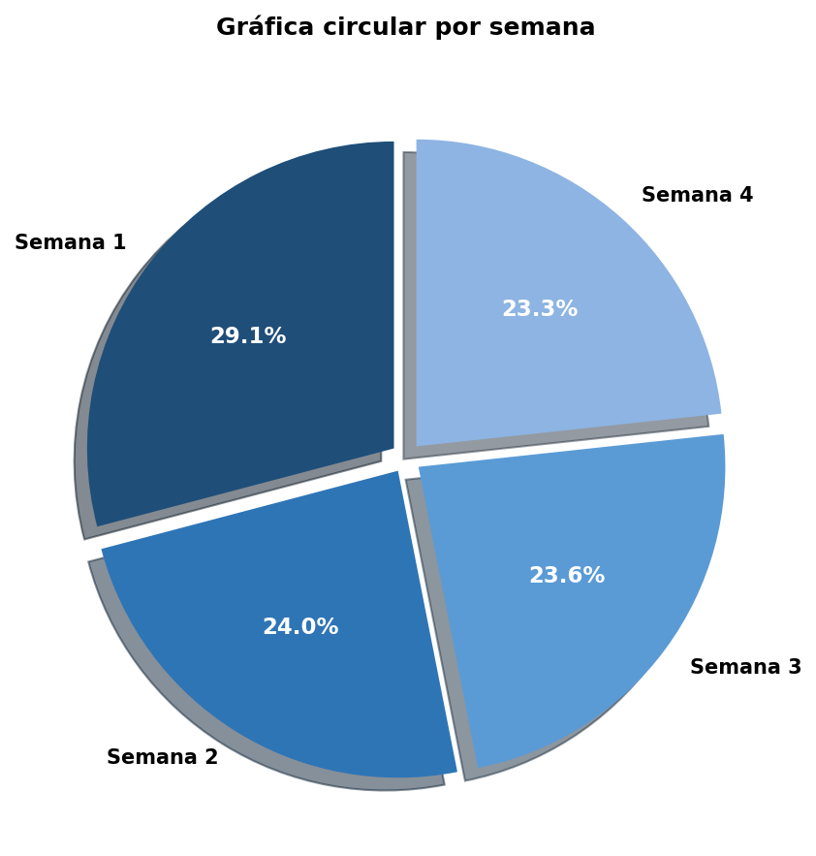
  - 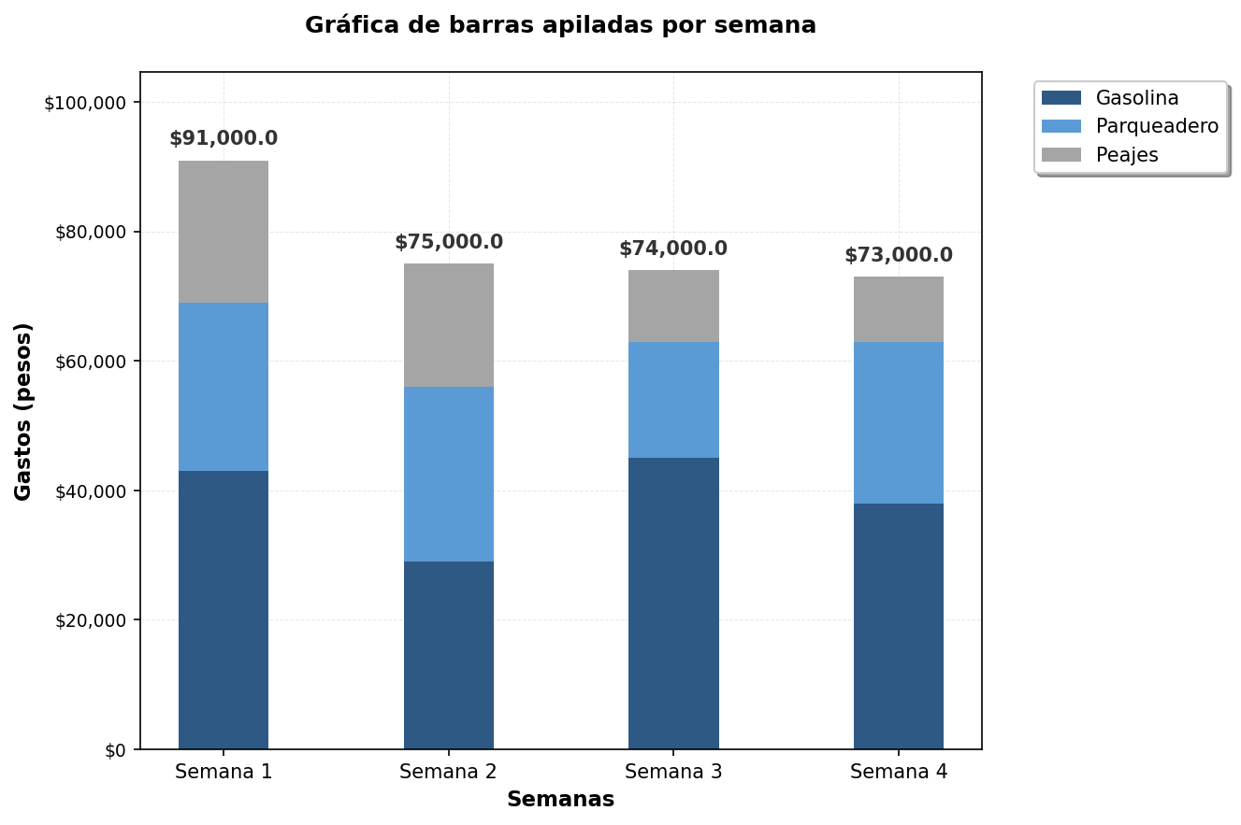
  - 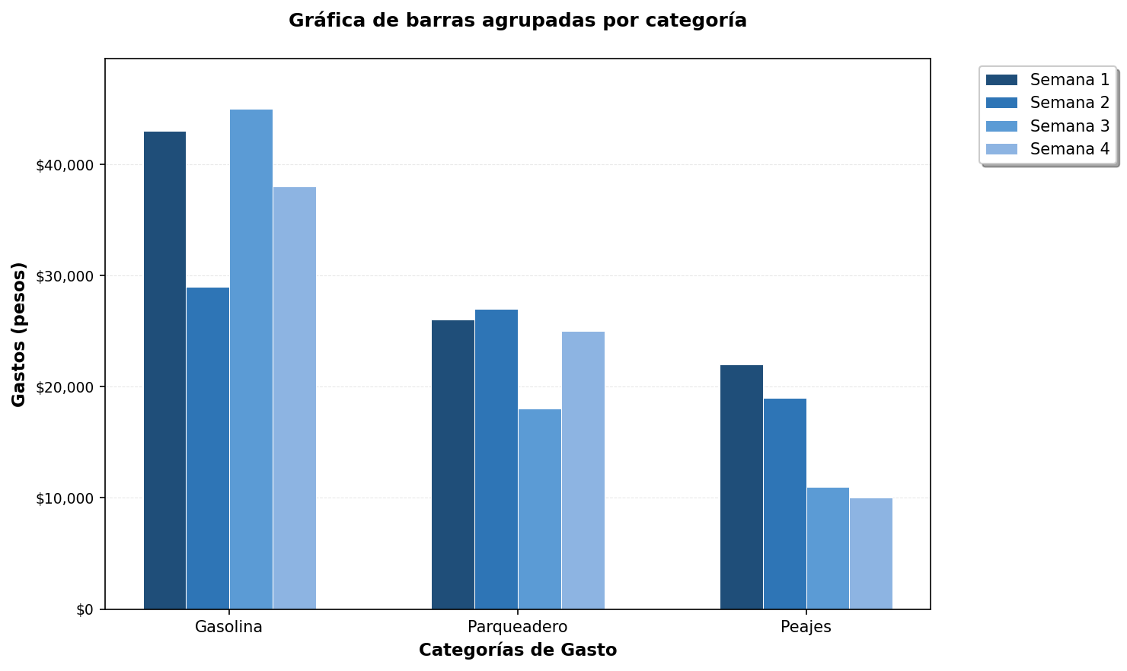
  - 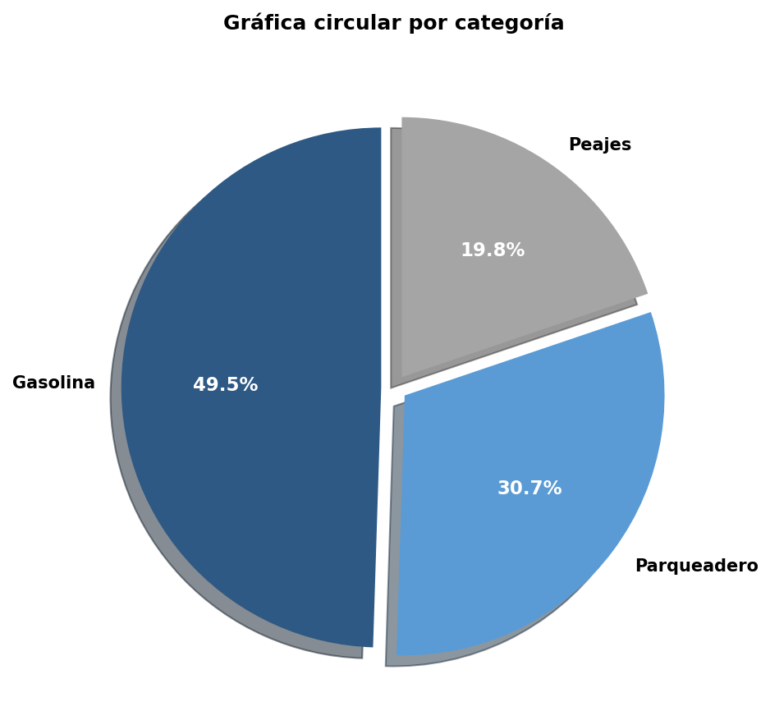
- Solución
Para resolver este problema, necesitamos identificar qué tipo de gráfica permite identificar directamente en qué semana se gastó la mayor proporción del presupuesto mensual.

Análisis de los datos
- Primero, calculemos los gastos totales por semana y sus proporciones:
  - Semana 1: $91.000 = 29.1% del total mensual
  - Semana 2: $75.000 = 24% del total mensual
  - Semana 3: $74.000 = 23.6% del total mensual
  - Semana 4: $73.000 = 23.3% del total mensual
- Total mensual: $313.000
- Como podemos observar, Semana 1 representa la mayor proporción del gasto mensual.

Análisis de cada opción
- Gráfica circular por categoría:
  - Muestra la proporción de cada tipo de gasto en el total general
  - NO permite identificar en qué semana se gastó más
  - Se enfoca en categorías, no en distribución temporal
- Gráfica de barras apiladas por semana:
  - Cada barra representa una semana
  - La altura total de cada barra muestra el gasto total de esa semana
  - Permite comparar totales por semana pero no muestra proporciones claramente
- Gráfica circular por semana:
  - Muestra la proporción de gastos de cada semana respecto al total del mes
  - Los porcentajes indican claramente qué semana representa la mayor proporción del gasto mensual
  - Permite identificar directamente la semana con mayor gasto sin necesidad de cálculos adicionales
  - Esta es la respuesta correcta
- Gráfica de barras agrupadas por categoría:
  - Agrupa las barras por tipo de gasto (gasolina, parqueadero, peajes)
  - NO permite identificar directamente en qué semana se gastó más
  - Se enfoca en categorías por semana, no en totales semanales

Conclusión
- La Opción “gráfica circular por semana” es la única que permite identificar directamente en qué semana se gastó la mayor proporción del presupuesto mensual, ya que muestra claramente los porcentajes de cada semana respecto al total mensual, facilitando la identificación inmediata de la semana con mayor gasto.
  - Verdadero
  - Falso
  - Falso
  - Falso

